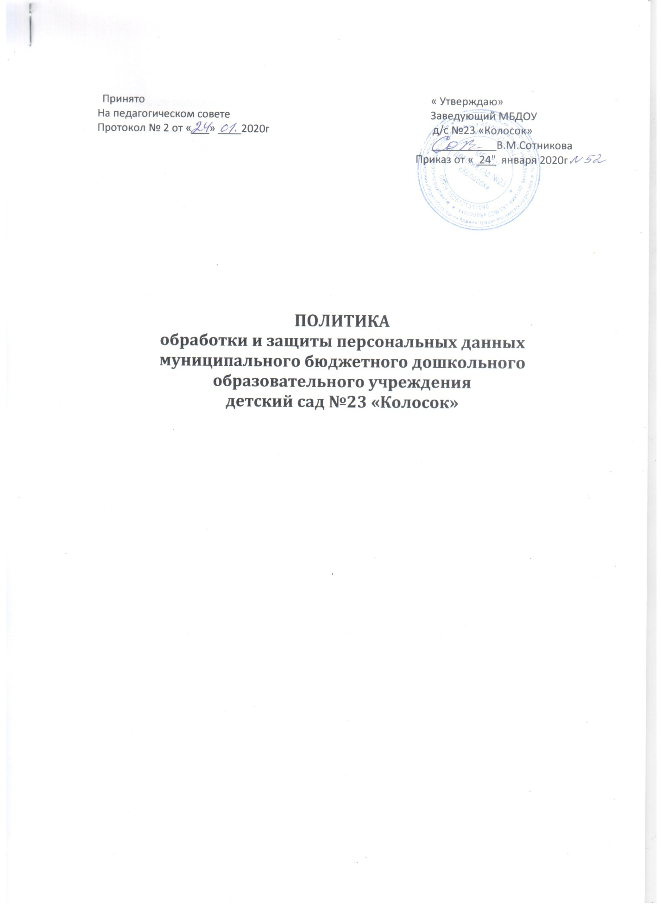

1. Общие положения
1.1. Настоящая Политика об обработке персональных данных (далее – «Политика») определяет цели, содержание и порядок обработки персональных данных, меры, направленные на защиту персональных данных, а также процедуры, направленные на выявление и предотвращение нарушений законодательства Российской Федерации в области персональных данных в МБДОУ детский сад №23 «Колосок» (далее – «Общество»).
1.2. Настоящая Политика определяет политику Общества как оператора, осуществляющего обработку персональных данных, в отношении обработки и защиты персональных данных.
1.3. Обработка персональных данных в Обществе осуществляется с соблюдением принципов и условий, предусмотренных настоящей Политикой и законодательством Российской Федерации в области персональных данных.
1.4. В целях настоящей Политики используются следующие понятия:
1.4.1. Персональные данные – любая информация, относящаяся к прямо или косвенно определенному или определяемому физическому лицу (субъекту персональных данных);
1.4.2. Оператор персональных данных (оператор) – Общество, самостоятельно или совместно с другими лицами организующие и (или) осуществляющие обработку персональных данных, а также определяющее цели обработки персональных данных, состав персональных данных, подлежащих обработке, действия (операции), совершаемые с персональными данными;
1.4.3. Обработка персональных данных – любое действие (операция) или совокупность действий (операций) с персональными данными, совершаемых с использованием средств автоматизации или без их использования. Обработка персональных данных включает в себя, в том числе: сбор, запись, систематизацию, накопление, хранение, уточнение (обновление, изменение), извлечение, использование, передачу (распространение, предоставление, доступ), обезличивание, блокирование, удаление, уничтожение;
1.4.4. Автоматизированная обработка персональных данных – обработка персональных данных с помощью средств вычислительной техники;
1.4.5. Распространение персональных данных – действия, направленные на раскрытие персональных данных неопределенному кругу лиц;
1.4.6. Предоставление персональных данных – действия, направленные на раскрытие персональных данных определенному лицу или определенному кругу лиц;
1.4.7. Блокирование персональных данных – временное прекращение обработки персональных данных (за исключением случаев, если обработка необходима для уточнения персональных данных);
1.4.8. Уничтожение персональных данных – действия, в результате которых становится невозможным восстановить содержание персональных данных в информационной системе персональных данных и (или) в результате которых уничтожаются материальные носители персональных данных;
1.4.9. Обезличивание персональных данных – действия, в результате которых становится невозможным без использования дополнительной информации определить принадлежность персональных данных конкретному субъекту персональных данных;
1.4.10. Информационная система персональных данных – совокупность содержащихся в базах данных персональных данных и обеспечивающих их обработку информационных технологий и технических средств;
1.4.11. Трансграничная передача персональных данных – передача персональных данных на территорию иностранного государства, органу власти иностранного государства, иностранному физическому лицу или иностранному юридическому лицу.
1.5. Общество как оператор персональных данных обязуется:
1.5.1. Обеспечивать конфиденциальность и безопасность персональных данных субъектов персональных данных;
1.5.2. Консультировать субъектов персональных данных об их правах, предоставлять им по их запросу информацию об обработке их персональных данных;
1.5.3. По требованию субъекта персональных данных уточнять его персональные данные, блокировать или удалять их, если они являются неполными, устаревшими, недостоверными, незаконно полученными или не являются необходимыми для заявленной цели обработки;
1.5.4. Уведомлять субъекта персональных данных относительно его персональных данных, в соответствии с обязанностями, возложенными на Общество как на оператора персональных данных.
1.6. Общество как оператор персональных данных вправе:
1.6.1. Предоставлять персональные данные субъектов персональных данных третьим лицам, если это предусмотрено действующим законодательством (налоговые, правоохранительные органы и др.) и настоящей Политикой;
1.6.2. Отказывать в предоставлении информации о персональных данных в случаях, предусмотренных законодательством Российской Федерации в области персональных данных;
1.6.3. Использовать персональные данные субъекта персональных данных без его согласия, в случаях, предусмотренных законодательством Российской Федерации в области персональных данных.
1.7. Субъект персональных данных имеет следующие права:
1.7.1. Запрашивать информацию, касающейся обработки его персональных данных;
1.7.2. Требовать уточнения его персональных данных, их блокирования или уничтожения в случае, если персональные данные являются неполными, устаревшими, неточными, незаконно полученными или не являются необходимыми для заявленной цели обработки;
1.7.3. Отозвать свое согласие на обработку персональных данных;
1.7.4. Принимать иные предусмотренные законодательством Российской Федерации в области персональных данных меры по защите своих прав.
2. Цели сбора персональных данных
Цель обработки персональных данных: обеспечение наиболее полного исполнения образовательным учреждением своих обязанностей, обязательств и компетенций, определенных Федеральным законом «Об образовании», а также иными нормативно-правовыми актами Российской Федерации в области образования.
- Оператор вправе:
- размещать обрабатываемые персональные данные в автоматизированных информационных системах и бумажных носителях, с целью предоставления доступа к ним ограниченному кругу лиц: воспитанникам, родителям (законным представителям), а также административным и педагогическим работникам детского сада;
- размещать фотографии сотрудника, родителя (законного представителя),воспитанника (фамилию, имя, отчество) на стендах в помещениях дошкольной организации и на официальном сайте ДОУ);
- предоставлять данные сотрудника, воспитанника для участия в дошкольных городских, окружных, всероссийских и международных конкурсах, олимпиадах, викторинах, выставках и т.д.;
- производить фото- и видеосъемки сотрудника, воспитанника для размещения на официальном сайте ДОУ и СМИ с целью формирования положительного имиджа детского сада;
- включать обрабатываемые персональные данные сотрудника, родителя (законного представителя), воспитанника в списки (реестры) и отчетные формы, предусмотренные нормативными документами окружного, муниципального и дошкольного уровней, регламентирующих предоставление отчетных данных.
3. Правовые основания обработки персональных данных
- Правовое основание защиты персональных данных:
- Конституция РФ;
- Федеральный закон от 27.07.2006 г. № 152-ФЗ «О персональных данных»;
- Федеральный закон от 29.12.2012 г. № 273-ФЗ «Об образовании в Российской Федерации»;
- Федеральный закон от 30.12.2001 г. № 195-ФЗ «Кодекс Российской Федерации об административных правонарушениях» (ст. 13.11 «Нарушение установленного законом порядка сбора, хранения, использования или распространения информации о гражданах (персональных данных)»);
- Федеральный закон от 13.06.1996 г. № 63-ФЗ «Уголовный кодекс Российской Федерации» (ст. 137 «Нарушение неприкосновенности частной жизни»);
- Трудовой кодекс РФ;
- Постановление Правительства Российской Федерации от 17.11.2007 г. № 781 «Об утверждении Положения об обеспечении безопасности персональных данных при их обработке в информационных системах персональных данных»;
- Постановление Правительства Российской Федерации от 15.09.2008 г. № 687 «Об утверждении Положения об особенностях обработки персональных данных, осуществляемой без использования средств автоматизации»;
- Совместный приказ ФСТЭК России № 55, ФСБ России № 86, Мининформсвязи России № 20 от 13.02.2008 г. «Об утверждении порядка проведения классификации информационных систем персональных данных»;
- Постановление Правительства РФ от 10 июля 2013 г. № 582 «Об утверждении правил размещения на официальном сайте образовательной организации в информационно-телекоммуникационной сети «интернет» и обновления информации об образовательной организации» и др.
- Гражданский кодекс РФ;
- Налоговый кодекс РФ;
- Устав учреждения.
4. Объем и категории обрабатываемых персональных данных, категории субъектов персональных данных
в информационных системах персональных данных оператора обрабатываются следующие категории персональных данных:
- Персональные данные воспитанников.
- Персональные данные сотрудников.
- Персональные данные физических лиц, которые обрабатываются в рамках выполнения полномочий.
4.1. Обработка персональных данных физических лиц: воспитанники
4.1.1. Оператор обрабатывает персональные данные физических лиц «воспитанники» в рамках правоотношений с Оператором, урегулированных частью второй Гражданского Кодекса Российской Федерации от 26 января 1996 г. № 14-ФЗ.
4.1.2. Оператор обрабатывает персональные данные физических лиц «воспитанники» с целью:
— заключать и выполнять обязательства по договорам;
— осуществлять виды деятельности, предусмотренные учредительными документами МБДОУ д/с №23 «Колосок»
4.1.3. Оператор обрабатывает персональные данные физических лиц «воспитанники» с их согласия, предоставляемого на срок действия заключенных с ними договоров. Согласие предоставляется при заключении договора в письменной форме или при совершении конклюдентных действий.
4.1.4. Оператор обрабатывает персональные данные физических лиц «воспитанники» в течение сроков действия заключенных с ними договоров. Оператор может обрабатывать персональные данные физических лиц «воспитанники» после окончания сроков действия заключенных с ними договоров в течение срока, установленного п. 5 ч. 3 ст. 24 части первой НК РФ, ч. 1 ст. 29 ФЗ «О бухгалтерском учёте» и иными нормативными правовыми актами.
4.1.5. Оператор обрабатывает персональные данные физических лиц «воспитанники»:
— Фамилия, имя, отчество;
— Тип, серия и номер документа, удостоверяющего личность;
— Дата выдачи документа, удостоверяющего личность, и выдавшем его органе;
— Год рождения;
— Месяц рождения;
— Дата рождения;
— Адрес;
— Мобильный телефон;
— сведения о родителях (законных представителях): ФИО отца (матери); место работы (отца, матери); адрес места жительства (по паспорту и фактический) и дата регистрации по месту жительства;
— сведения о социальных льготах и о социальном статусе (серия, номер, даты выдачи, наименование органа, выдавшего документ, являющийся основанием для предоставления льгот;
— данные свидетельства о рождении (серия, номер, дата выдачи, наименование органа, выдавшего документ);
— сведения, указанные в медицинской карте ребёнка, поступающего в ДОУ;
— сведения из страховых полюсов обязательного (добровольного) медицинского страхования;
— фамилия, имя.
4.1.6. Для достижения целей обработки персональных данных и с согласия физических лиц «воспитанники» Оператор предоставляет персональные данные или поручает их обработку следующим лицам:
- МБУЗ ЦРБ Мясниковского района;
- МУ «Отдел образования Администрации Мясниковского района»
5.1. Обработка персональных данных физических лиц: родители (законные представители) воспитанников
5.1.1. Оператор обрабатывает персональные данные физических лиц «родители (законные представители) воспитанников» в рамках правоотношений с Оператором, урегулированных частью второй Гражданского Кодекса Российской Федерации от 26 января 1996 г. № 14-ФЗ.
5.1.2. Оператор обрабатывает персональные данные физических лиц «родители (законные представители) воспитанников» с целью:
— заключать и выполнять обязательства по договорам;
— осуществлять виды деятельности, предусмотренные учредительными документами МБДОУ д/с №23 «Колосок»
5.1.3.Оператор обрабатывает персональные данные физических лиц «родители (законные представители) воспитанников» с их согласия, предоставляемого на срок действия заключенных с ними договоров. Согласие предоставляется при заключении договора в письменной форме или при совершении конклюдентных действий.
5.1.4. Оператор обрабатывает персональные данные физических лиц «родители (законные представители) воспитанников» в течение сроков действия заключенных с ними договоров. Оператор может обрабатывать персональные данные физических лиц «родители (законные представители) воспитанников» после окончания сроков действия заключенных с ними договоров в течение срока, установленного п. 5 ч. 3 ст. 24 части первой НК РФ, ч. 1 ст. 29 ФЗ «О бухгалтерском учёте» и иными нормативными правовыми актами.
5.1.5.Оператор обрабатывает персональные данные физических лиц «родители (законные представители) воспитанников»:
— Фамилия, имя, отчество;
— Тип, серия и номер документа, удостоверяющего личность;
— Дата выдачи документа, удостоверяющего личность, и выдавшем его органе;
— Год рождения;
— Месяц рождения;
— Дата рождения;
— Адрес;
— Мобильный телефон;
— сведения о родителях (законных представителях): ФИО отца (матери); место работы (отца, матери); адрес места жительства (по паспорту и фактический) и дата регистрации по месту жительства;
— сведения о социальных льготах и о социальном статусе (серия, номер, даты выдачи, наименование органа, выдавшего документ, являющийся основанием для предоставления льгот;
— данные свидетельства о рождении (серия, номер, дата выдачи, наименование органа, выдавшего документ);
— сведения, указанные в медицинской карте ребёнка, поступающего в ДОУ;
— сведения из страховых полюсов обязательного (добровольного) медицинского страхования;
6.1. Обработка персональных данных физических лиц: организации, осуществляющие разного вида услуги, поставки товаров и продуктов питания
6.1.1. Оператор обрабатывает персональные данные физических лиц «организации, осуществляющие разного вида услуги, поставки товаров и продуктов питания» в рамках правоотношений с Оператором, урегулированных частью второй Гражданского Кодекса Российской Федерации от 26 января 1996 г. № 14-ФЗ.
6.1.2. Оператор обрабатывает персональные данные физических лиц «организации, осуществляющие разного вида услуги, поставки товаров и продуктов питания» с целью:
— заключать и выполнять обязательства по договорам;
— осуществлять виды деятельности, предусмотренные учредительными документами МБДОУ д/с №23 «Колосок».
6.1.3. Оператор обрабатывает персональные данные физических лиц «организации, осуществляющие разного вида услуги, поставки товаров и продуктов питания» с их согласия, предоставляемого на срок действия заключенных с ними договоров. Согласие предоставляется при заключении договора в письменной форме или при совершении конклюдентных действий.
6.1.4. Оператор обрабатывает персональные данные физических лиц «организации, осуществляющие разного вида услуги, поставки товаров и продуктов питания» в течение сроков действия заключенных с ними договоров. Оператор может обрабатывать персональные данные физических лиц «организации, осуществляющие разного вида услуги, поставки товаров и продуктов питания» после окончания сроков действия заключенных с ними договоров в течение срока, установленного п. 5 ч. 3 ст. 24 части первой НК РФ, ч. 1 ст. 29 ФЗ «О бухгалтерском учёте» и иными нормативными правовыми актами.
6.1.5. Оператор обрабатывает персональные данные физических лиц «организации, осуществляющие разного вида услуги, поставки товаров и продуктов питания»:
— ФИО руководителя, действующего от имени организации;
— наименование и юридический адрес Поставщика;
— реквизиты банка;
— контактная информация: телефон, адрес электронной почты;
6.1.6. Для достижения целей обработки персональных данных и с согласия физических лиц «организации, осуществляющие разного вида услуги, поставки товаров и продуктов питания» Оператор предоставляет персональные данные или поручает их обработку следующим лицам:
- Централизованная бухгалтерия отдела образования Мясниковского района.
5. Порядок и условия обработки персональных данных
5.1. ДОУ при осуществлении обработки персональных данных:

– принимает меры, необходимые и достаточные для обеспечения выполнения требований законодательства Российской Федерации и локальных нормативных актов ДОУ в области персональных данных;

– принимает правовые, организационные и технические меры для защиты персональных данных от неправомерного или случайного доступа к ним, уничтожения, изменения, блокирования, копирования, предоставления, распространения персональных данных, а также от иных неправомерных действий в отношении персональных данных;

– назначает лицо, ответственное за организацию обработки персональных данных в ДОУ;

– издает локальные нормативные акты, определяющие политику и вопросы обработки и защиты персональных данных в ДОУ;

– осуществляет ознакомление работников ДОУ, непосредственно осуществляющих обработку персональных данных, с положениями законодательства Российской Федерации и локальных нормативных актов ДОУ в области персональных данных, в том числе требованиями к защите персональных данных, и обучение указанных работников;

– публикует или иным образом обеспечивает неограниченный доступ к настоящей Политике;

– сообщает в установленном порядке субъектам персональных данных или их представителям информацию о наличии персональных данных, относящихся к соответствующим субъектам, предоставляет возможность ознакомления с этими персональными данными при обращении и (или) поступлении запросов указанных субъектов персональных данных или их представителей, если иное не установлено законодательством Российской Федерации;

– прекращает обработку и уничтожает персональные данные в случаях, предусмотренных законодательством Российской Федерации в области персональных данных;

– совершает иные действия, предусмотренные законодательством Российской Федерации в области персональных данных.

5.2. Обработка персональных данных в ДОУ осуществляется с согласия субъекта персональных данных на обработку его персональных данных, если иное не предусмотрено законодательством Российской Федерации в области персональных данных.

5.3. ДОУ осуществляет сбор, запись, систематизацию, накопление, хранение, уточнение (обновление, изменение), извлечение, использование, передачу (распространение, предоставление, доступ), обезличивание, блокирование, удаление и уничтожение персональных данных.
5.4. Обработка персональных данных в ДОУ осуществляется следующими способами:
– без использования средств вычислительной техники (неавтоматизированная обработка персональных данных);
– автоматизированная обработка персональных данных с передачей полученной информации по информационно-телекоммуникационным сетям или без таковой.
6. Актуализация, исправление, удаление и уничтожение персональных данных, ответы на запросы субъектов на доступ к персональным данным
6.1. В случае предоставления субъектом персональных данных фактов о неполных, устаревших, недостоверных или незаконно полученных персональных данных Оператором обязано внести необходимые изменения, уничтожить или блокировать их, а также уведомить о своих действиях субъекта персональных данных.
6.2. В случае подтверждения факта неточности персональных данных персональные данные подлежат их актуализации оператором, а неправомерности их обработки такая обработка должна быть прекращена.
6.3. При достижении целей обработки персональных данных, а также в случае истечения срока согласия на обработку персональных данных или отзыва субъектом персональных данных согласия на их обработку персональные данные подлежат уничтожению, если:
- иное не предусмотрено договором, стороной которого, выгодоприобретателем или поручителем по которому, является субъект персональных данных;
- оператор не вправе осуществлять обработку без согласия субъекта персональных данных на основаниях, предусмотренных Федеральным законом «О персональных данных» или иными федеральными законами;
- иное не предусмотрено иным соглашением между оператором и субъектом персональных данных.
6.4. Оператор обязан сообщить субъекту персональных данных или его представителю информацию об осуществляемой им обработке персональных данных такого субъекта по запросу последнего.
6.5. Уничтожение по окончании срока обработки персональных данных на электронных носителях производится путем механического нарушения целостности носителя, не позволяющего произвести считывание или восстановление персональных данных, или удалением с электронных носителей методами и средствами гарантированного удаления остаточной информации.
6.6. Уничтожение по окончании срока обработки персональных данных на бумажных носителях осуществляется в соответствии с правилами Общества, установленными для документооборота и архивирования. Лицо, ответственное за документооборот и архивирование, осуществляет систематический контроль и выделение документов, содержащих персональные данные, с истекшими сроками хранения, подлежащих уничтожению.
6.7. Общество обязано сообщить субъекту персональных данных или его представителю информацию об осуществляемой им обработке персональных данных такого субъекта по запросу последнего.

